עדי מוסקו 'מקום רחוק'
להיט רוק מלודי באווירה חדישה ורעננה

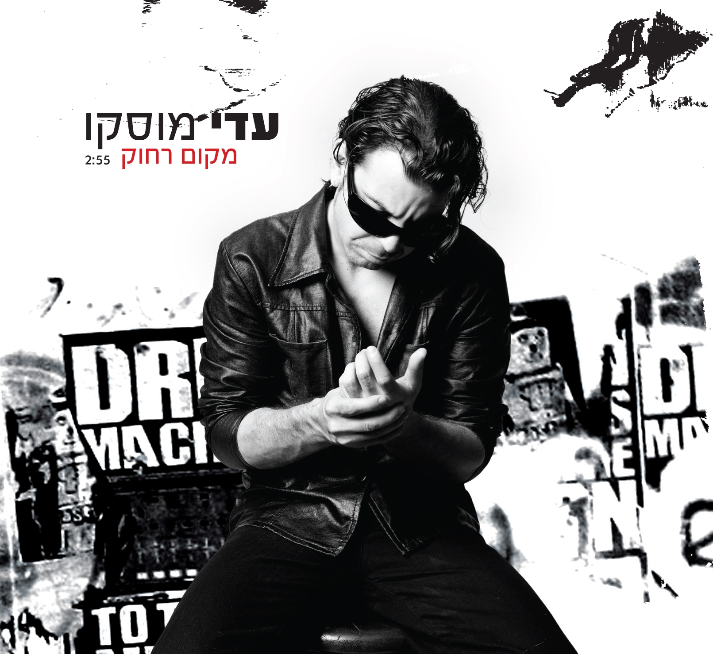
למוסקו גוון קול ייחודי, כזה שנוגע בדיוק במידה הנכונה,
קל מאוד להתחבר אליו כשהוא ממריא עם העיבוד והקולות בפזמונים

עדי מוסקו (סולן להקת הקורידורס) בסינגל בכורה בישראל "מקום רחוק"
לאחר תקופת פעילות בחו"ל בה הופיע בין השאר כמופע פותח ללהקת רפאבליקה,
רוקפור ואסף אבידן ,הקליט באולפני "Abbey Road" ואף הוציא שלושה סינגלים בינלאומיים
החליט מוסקו לחזור לישראל ולשחרר ב - 2011 אלבום בכורה ראשון בעברית.

אלון יהודה | נייד 050-3399130 : טלפקס : 077-4450237
מייל: alonzopr@gmail.com

